Prácticas Evaluadas 1 y 2
Recuperación de contraseña con Java Swing y patrón DAO
Estudiante: Jason Azofeifa Flores
Fecha: 16 de octubre de 2026
Tecnología: Java 21, Swing (JFrame), SHA-256

Práctica 1: Ventana "Olvidó mi contraseña"

1. Objetivo
Implementar una ventana independiente (JFrame) para la recuperación de contraseña, integrar un método en la capa DAO y validar los campos del formulario.

2. Cumplimiento de requerimientos
Requerimiento | Implementación | Estado
JFrame llamado FrmOlvido | Clase FrmOlvido extends JFrame | CUMPLE
Ventana centrada | setLocationRelativeTo(null) | CUMPLE
Resizable = false | setResizable(false) | CUMPLE
Cierre sin finalizar el sistema | DISPOSE_ON_CLOSE | CUMPLE
Componentes para recuperar la clave | Campos Usuario y Correo, botones Recuperar y Cancelar | CUMPLE
Método en interfaz UsuarioDAO | boolean recuperarContrasena(String usuario, String correo) | CUMPLE
Método implementado en la clase DAO | UsuarioDAOImpl (estructura, sin consultas a BD) | CUMPLE
Campos obligatorios y espacios en blanco | Se aplica trim() y se rechazan vacíos | CUMPLE
Mensajes informativos | Mensaje en rojo dentro de la ventana | CUMPLE
Formato de correo | Expresión regular ^[A-Za-z0-9._%+-]+@[A-Za-z0-9.-]+\.[A-Za-z]{2,}$ | CUMPLE
No continuar con errores | validarCampos() retorna antes de llamar al DAO | CUMPLE

3. Evidencia
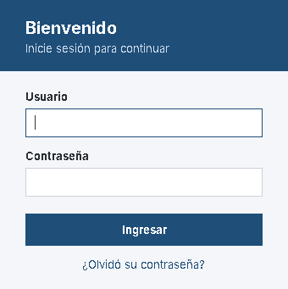  Figura 1. Ventana de login con el enlace | 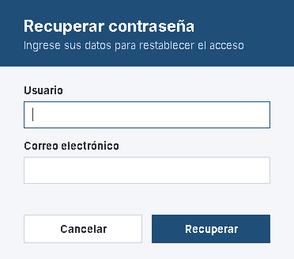  Figura 2. FrmOlvido
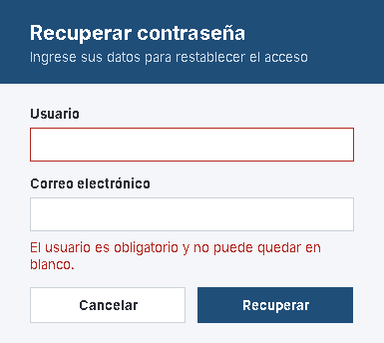  Figura 3. Campos vacíos | 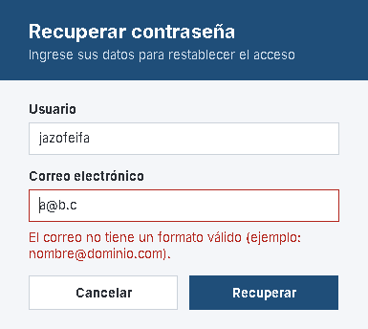  Figura 4. Correo con formato inválido

4. Pruebas ejecutadas
Las pruebas se ejecutaron de forma automática sobre las ventanas reales (pantalla virtual 1280x800). Resultado: 23/23 pruebas aprobadas.
N.º | Prueba | Resultado
1 | FrmLogin se muestra | APROBADA
2 | Clase FrmOlvido es un JFrame | APROBADA
3 | Ventana centrada en la pantalla | APROBADA
4 | Resizable = false | APROBADA
5 | Operacion de cierre = DISPOSE_ON_CLOSE | APROBADA
6 | Campos vacios→ "El usuario es obligatorio y no puede quedar en blanco." | APROBADA
7 | Usuario solo con espacios → "El usuario es obligatorio y no puede quedar en blanco." | APROBADA
8 | Correo vacio → "El correo electrónico es obligatorio y no puede quedar en blanco." | APROBADA
9 | Correo solo con espacios -> rechazado | APROBADA
10 | Correo invalido "correo" -> rechazado | APROBADA
11 | Correo invalido "correo@" -> rechazado | APROBADA
12 | Correo invalido "@dominio.com" -> rechazado | APROBADA
13 | Correo invalido "a@b" -> rechazado | APROBADA
14 | Correo invalido "a b@c.com" -> rechazado | APROBADA
15 | Correo invalido "a@b.." -> rechazado | APROBADA
16 | Correo invalido "a@b.c" -> rechazado | APROBADA
17 | Ventana sigue abierta mientras hay errores | APROBADA
18 | Correo valido "a@b.co" -> procesa y cierra la ventana | APROBADA
19 | Correo valido "nombre.apellido@dominio.com" -> procesa y cierra la ventana | APROBADA
20 | Correo valido "x_y+z@sub.dominio.cr" -> procesa y cierra la ventana | APROBADA
21 | DAO.recuperarContrasena(usuario, correo) devuelve true | APROBADA
22 | Cerrar con X cierra solo FrmOlvido | APROBADA
23 | El login principal sigue abierto tras cerrar FrmOlvido | APROBADA

Práctica 2: Regla de negocio de recuperación de contraseña

1. Objetivo
Declarar en la interfaz de autenticación el método de recuperación de contraseña e implementarlo en la capa DAO, almacenando la nueva contraseña con SHA-256 y un salt aleatorio, nunca en texto plano.

2. Diseño de la solución
- IAutenticacion: declara boolean recuperarContrasena(String correo, String nuevaContrasena).
- UsuarioDAO: interfaz que extiende IAutenticacion y agrega verificarContrasena.
- UsuarioDAOImpl: implementa la lógica y persiste en usuarios.txt con el formato correo;salt;hash.
- SeguridadClave: genera el salt (SecureRandom, 16 bytes) y calcula SHA-256(salt + contraseña).
- FrmOlvido: formulario con correo, nueva contraseña y confirmación, con validaciones.
Flujo: el usuario escribe su correo y la nueva contraseña; el formulario valida los campos; el DAO busca el correo, genera un salt nuevo, calcula el hash y reemplaza el registro. Si el correo no existe retorna false y la ventana lo informa. No se envían correos ni códigos de verificación.

3. Cumplimiento de requerimientos
Requerimiento | Implementación | Estado
Método declarado en la interfaz | IAutenticacion / UsuarioDAO | CUMPLE
Implementación en la clase DAO | UsuarioDAOImpl.recuperarContrasena | CUMPLE
No almacenar en texto plano | Solo se guarda salt y hash | CUMPLE
SHA-256 con salt | MessageDigest SHA-256 sobre salt + contraseña | CUMPLE
Salt aleatorio | SecureRandom, 16 bytes, uno nuevo por cambio | CUMPLE
Salt almacenado junto al hash | Registro correo;salt;hash | CUMPLE
Recibe datos para identificar y registrar | Parámetros correo y nuevaContrasena | CUMPLE
Sin correos ni códigos | No implementado, fuera del alcance | CUMPLE

4. Evidencia
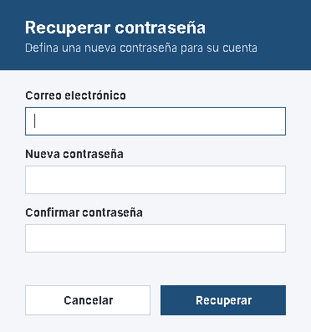  Figura 5. FrmOlvido | 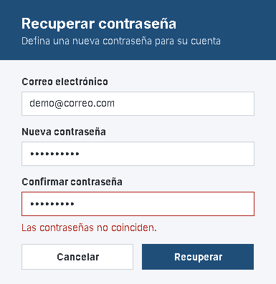  Figura 6. Contraseñas distintas
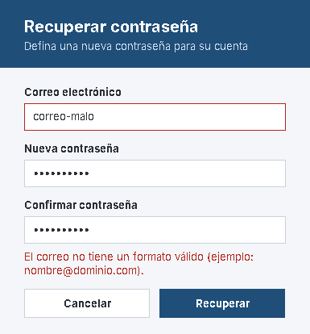  Figura 7. Correo inválido | 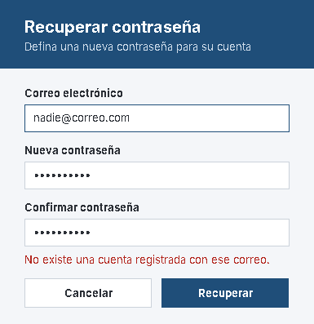  Figura 8. Correo no registrado
Registro en usuarios.txt antes y después de recuperar la contraseña (se ven el salt y el hash, no la contraseña):
Registro antes: demo@correo.com;iecrXGNnVdSjXSB8Z/jliw==;4L/uocFoAfXdHUapwUJFlDX9X7y4AJZlnALt25hYphA=
Registro despues: demo@correo.com;nWy3+obQbDHM+1a0pLoSqg==;V1A1fYT7FYtpYqncTlPIp1GiR/Asv/QhOOh2O3Ta4u8=

5. Pruebas ejecutadas
Resultado: 35/35 pruebas aprobadas. Incluye una verificación independiente que recalcula SHA-256(salt + contraseña) y comprueba que coincide con el hash guardado.
N.º | Prueba | Resultado
1 | FrmOlvido es JFrame centrado | APROBADA
2 | Resizable = false | APROBADA
3 | Cierre = DISPOSE_ON_CLOSE | APROBADA
4 | UsuarioDAO extiende IAutenticacion | APROBADA
5 | IAutenticacion declara recuperarContrasena(String,String) | APROBADA
6 | UsuarioDAOImpl implementa UsuarioDAO | APROBADA
7 | Todo vacio → "El correo electrónico es obligatorio." | APROBADA
8 | Correo solo espacios -> rechazado | APROBADA
9 | Correo con formato invalido → "El correo no tiene un formato válido (ejemplo: nombre@dominio.com)." | APROBADA
10 | Contrasena vacia → "La nueva contraseña es obligatoria y no puede quedar en blanco." | APROBADA
11 | Contrasena solo espacios -> rechazado | APROBADA
12 | Contrasena menor a 8 caracteres → "La contraseña debe tener al menos 8 caracteres." | APROBADA
13 | Sin confirmacion → "Debe confirmar la contraseña." | APROBADA
14 | Confirmacion distinta → "Las contraseñas no coinciden." | APROBADA
15 | Con errores el hash guardado no cambia (clave inicial Demo1234 sigue valida) | APROBADA
16 | Ventana sigue abierta mientras hay errores | APROBADA
17 | Correo inexistente→ "No existe una cuenta registrada con ese correo." | APROBADA
18 | Flujo exitoso: cierra ventana y muestra confirmacion | APROBADA
19 | El registro tiene formato correo;salt;hash | APROBADA
20 | El archivo NO contiene la contrasena en texto plano | APROBADA
21 | Salt nuevo distinto al anterior | APROBADA
22 | Hash cambio | APROBADA
23 | Salt de 16 bytes (Base64) | APROBADA
24 | Hash SHA-256 de 32 bytes | APROBADA
25 | Clave nueva inicia sesion | APROBADA
26 | Clave anterior ya no sirve | APROBADA
27 | Clave incorrecta rechazada | APROBADA
28 | Hash == SHA-256(salt + contrasena) recalculado | APROBADA
29 | Misma contrasena dos veces -> hash distinto (por salt aleatorio) | APROBADA
30 | 1000 salts generados, todos distintos | APROBADA
31 | DAO: correo null -> false | APROBADA
32 | DAO: contrasena null -> false | APROBADA
33 | DAO: correo inexistente -> false | APROBADA
34 | DAO: contrasena con tildes y simbolos | APROBADA
35 | Cerrar con X no termina el sistema (login sigue abierto) | APROBADA

Anexo: Código fuente

Práctica 1
UsuarioDAO.java
/**
* Interfaz DAO para las operaciones relacionadas con usuarios.
*/
public interface UsuarioDAO {

// ... aquí van los métodos que ya tenga su interfaz (login, registrar, etc.)

/**
* Declaración del método para recuperar la contraseña.
*
* @param usuario nombre de usuario ingresado en el formulario
* @param correo correo electrónico ingresado en el formulario
* @return true si la solicitud de recuperación fue procesada
*/
boolean recuperarContrasena(String usuario, String correo);
}

UsuarioDAOImpl.java
/**
* Implementación de UsuarioDAO.
* Si su proyecto ya tiene una clase que implementa UsuarioDAO, agregue allí
* únicamente el método recuperarContrasena.
*/
public class UsuarioDAOImpl implements UsuarioDAO {

// ... aquí van los demás métodos ya existentes de la clase

@Override
public boolean recuperarContrasena(String usuario, String correo) {
// Solo estructura e integración: la consulta a la base de datos
// y el envío de correo quedan fuera del alcance de la práctica.
return true;
}
}

FrmOlvido.java
import javax.swing.*;
import javax.swing.border.EmptyBorder;
import java.awt.*;
import java.util.regex.Pattern;

/**
* Ventana "Olvidó mi contraseña".
*/
public class FrmOlvido extends JFrame {

private static final Pattern EMAIL_PATTERN =
Pattern.compile("^[A-Za-z0-9._%+-]+@[A-Za-z0-9.-]+\\.[A-Za-z]{2,}$");

private final JTextField txtUsuario = new JTextField();
private final JTextField txtCorreo = new JTextField();
private final JLabel lblMensaje = new JLabel(" ");
private final JButton btnRecuperar = Estilo.boton("Recuperar", true);
private final JButton btnCancelar = Estilo.boton("Cancelar", false);

private final UsuarioDAO usuarioDAO = new UsuarioDAOImpl();

public FrmOlvido() {
initComponents();
}

private void initComponents() {
setTitle("Olvidó mi contraseña");
setDefaultCloseOperation(DISPOSE_ON_CLOSE); // no termina el sistema principal
setResizable(false); // Resizable = false

Estilo.campo(txtUsuario);
Estilo.campo(txtCorreo);
lblMensaje.setFont(Estilo.NORMAL);
lblMensaje.setForeground(Estilo.ERROR);

JPanel form = new JPanel(new GridBagLayout());
form.setBackground(Estilo.FONDO);
form.setBorder(new EmptyBorder(22, 30, 20, 30));
GridBagConstraints g = new GridBagConstraints();
g.gridx = 0;
g.fill = GridBagConstraints.HORIZONTAL;
g.anchor = GridBagConstraints.WEST;
g.weightx = 1;

g.gridy = 0; g.insets = new Insets(0, 0, 5, 0);
form.add(Estilo.etiqueta("Usuario"), g);
g.gridy = 1; g.insets = new Insets(0, 0, 14, 0);
form.add(txtUsuario, g);
g.gridy = 2; g.insets = new Insets(0, 0, 5, 0);
form.add(Estilo.etiqueta("Correo electrónico"), g);
g.gridy = 3; g.insets = new Insets(0, 0, 8, 0);
form.add(txtCorreo, g);
g.gridy = 4; g.insets = new Insets(0, 0, 14, 0);
form.add(lblMensaje, g);

JPanel botones = new JPanel(new GridLayout(1, 2, 12, 0));
botones.setOpaque(false);
botones.add(btnCancelar);
botones.add(btnRecuperar);
g.gridy = 5; g.insets = new Insets(0, 0, 0, 0);
form.add(botones, g);

JPanel contenido = new JPanel(new BorderLayout());
contenido.add(Estilo.encabezado("Recuperar contraseña",
"Ingrese sus datos para restablecer el acceso"), BorderLayout.NORTH);
contenido.add(form, BorderLayout.CENTER);
setContentPane(contenido);

btnRecuperar.addActionListener(e -> recuperar());
btnCancelar.addActionListener(e -> dispose());
getRootPane().setDefaultButton(btnRecuperar);

pack();
setLocationRelativeTo(null); // centrada en la pantalla
}

private void recuperar() {
String usuario = txtUsuario.getText().trim();
String correo = txtCorreo.getText().trim();

if (!validarCampos(usuario, correo)) {
return; // impide continuar mientras existan errores
}

boolean ok = usuarioDAO.recuperarContrasena(usuario, correo);
if (ok) {
JOptionPane.showMessageDialog(this,
"Su solicitud de recuperación fue procesada.",
"Información", JOptionPane.INFORMATION_MESSAGE);
dispose();
} else {
mostrarError("No se pudo procesar la solicitud.", null);
}
}

/** Valida solo los campos del formulario (no consulta la base de datos). */
private boolean validarCampos(String usuario, String correo) {
txtUsuario.setBorder(Estilo.bordeCampo(Estilo.BORDE));
txtCorreo.setBorder(Estilo.bordeCampo(Estilo.BORDE));

if (usuario.isEmpty()) {
mostrarError("El usuario es obligatorio y no puede quedar en blanco.", txtUsuario);
return false;
}
if (correo.isEmpty()) {
mostrarError("El correo electrónico es obligatorio y no puede quedar en blanco.", txtCorreo);
return false;
}
if (!EMAIL_PATTERN.matcher(correo).matches()) {
mostrarError("El correo no tiene un formato válido (ejemplo: nombre@dominio.com).", txtCorreo);
return false;
}
lblMensaje.setText(" ");
return true;
}

private void mostrarError(String mensaje, JTextField campo) {
lblMensaje.setText("<html><body style='width:250px'>" + mensaje + "</body></html>");
if (campo != null) {
campo.setBorder(Estilo.bordeCampo(Estilo.ERROR));
campo.requestFocusInWindow();
}
pack();
}
}

Práctica 2
IAutenticacion.java
/**
* Interfaz de autenticación: declara el método encargado de la
* recuperación de contraseña.
*/
public interface IAutenticacion {

/**
* Registra una nueva contraseña para el usuario identificado por su correo.
* La contraseña se guarda con SHA-256 + salt aleatorio, nunca en texto plano.
*
* @param correo correo que identifica al usuario
* @param nuevaContrasena nueva contraseña en texto plano (solo en memoria)
* @return true si se actualizó; false si no existe un usuario con ese correo
*/
boolean recuperarContrasena(String correo, String nuevaContrasena);
}

UsuarioDAO.java
/**
* Interfaz DAO de usuarios. Hereda recuperarContrasena de IAutenticacion.
*/
public interface UsuarioDAO extends IAutenticacion {

@Override
boolean recuperarContrasena(String correo, String nuevaContrasena);

/** Comprueba una contraseña contra el hash y salt almacenados. */
boolean verificarContrasena(String correo, String contrasena);
}

SeguridadClave.java
import java.nio.charset.StandardCharsets;
import java.security.MessageDigest;
import java.security.NoSuchAlgorithmException;
import java.security.SecureRandom;
import java.util.Base64;

/** Utilidades de seguridad: salt aleatorio y hash SHA-256. */
public final class SeguridadClave {

private static final int TAM_SALT = 16; // 128 bits
private static final SecureRandom RANDOM = new SecureRandom();

private SeguridadClave() { }

/** Genera un salt aleatorio criptográficamente seguro (Base64). */
public static String generarSalt() {
byte[] salt = new byte[TAM_SALT];
RANDOM.nextBytes(salt);
return Base64.getEncoder().encodeToString(salt);
}

/** SHA-256(salt + contraseña), devuelto en Base64. */
public static String hash(String contrasena, String saltBase64) {
try {
MessageDigest md = MessageDigest.getInstance("SHA-256");
md.update(Base64.getDecoder().decode(saltBase64));
byte[] h = md.digest(contrasena.getBytes(StandardCharsets.UTF_8));
return Base64.getEncoder().encodeToString(h);
} catch (NoSuchAlgorithmException e) {
throw new IllegalStateException("SHA-256 no disponible", e);
}
}

/** Comparación en tiempo constante. */
public static boolean coincide(String contrasena, String saltBase64, String hashEsperado) {
byte[] a = hash(contrasena, saltBase64).getBytes(StandardCharsets.UTF_8);
byte[] b = hashEsperado.getBytes(StandardCharsets.UTF_8);
return MessageDigest.isEqual(a, b);
}
}

UsuarioDAOImpl.java
import java.io.IOException;
import java.nio.charset.StandardCharsets;
import java.nio.file.*;
import java.util.ArrayList;
import java.util.List;

/**
* Implementación de UsuarioDAO. Persiste en un archivo de texto
* (usuarios.txt) con el formato: correo;salt;hash
* La contraseña NUNCA se guarda en texto plano.
*/
public class UsuarioDAOImpl implements UsuarioDAO {

private static final String SEP = ";";
private final Path archivo;

public UsuarioDAOImpl() {
this(Paths.get("usuarios.txt"));
}

public UsuarioDAOImpl(Path archivo) {
this.archivo = archivo;
crearUsuarioDemoSiNoExiste();
}

@Override
public synchronized boolean recuperarContrasena(String correo, String nuevaContrasena) {
if (correo == null || nuevaContrasena == null) {
return false;
}
String clave = correo.trim().toLowerCase();
try {
List<String> lineas = leer();
boolean encontrado = false;
for (int i = 0; i < lineas.size(); i++) {
String[] p = lineas.get(i).split(SEP);
if (p.length == 3 && p[0].equals(clave)) {
String salt = SeguridadClave.generarSalt(); // salt nuevo en cada cambio
String hash = SeguridadClave.hash(nuevaContrasena, salt);
lineas.set(i, clave + SEP + salt + SEP + hash);
encontrado = true;
break;
}
}
if (encontrado) {
Files.write(archivo, lineas, StandardCharsets.UTF_8);
}
return encontrado;
} catch (IOException e) {
return false;
}
}

@Override
public synchronized boolean verificarContrasena(String correo, String contrasena) {
String clave = correo.trim().toLowerCase();
try {
for (String linea : leer()) {
String[] p = linea.split(SEP);
if (p.length == 3 && p[0].equals(clave)) {
return SeguridadClave.coincide(contrasena, p[1], p[2]);
}
}
} catch (IOException ignorada) { }
return false;
}

private List<String> leer() throws IOException {
if (!Files.exists(archivo)) {
return new ArrayList<>();
}
List<String> lineas = new ArrayList<>(Files.readAllLines(archivo, StandardCharsets.UTF_8));
lineas.removeIf(String::isBlank);
return lineas;
}

/** Cuenta de prueba para poder demostrar el flujo (clave inicial: Demo1234). */
private void crearUsuarioDemoSiNoExiste() {
if (Files.exists(archivo)) {
return;
}
String salt = SeguridadClave.generarSalt();
String linea = "demo@correo.com" + SEP + salt + SEP + SeguridadClave.hash("Demo1234", salt);
try {
Files.write(archivo, List.of(linea), StandardCharsets.UTF_8);
} catch (IOException ignorada) { }
}
}

FrmOlvido.java
import javax.swing.*;
import javax.swing.border.EmptyBorder;
import java.awt.*;
import java.util.regex.Pattern;

/**
* Ventana "Olvidó mi contraseña".
*/
public class FrmOlvido extends JFrame {

private static final Pattern EMAIL_PATTERN =
Pattern.compile("^[A-Za-z0-9._%+-]+@[A-Za-z0-9.-]+\\.[A-Za-z]{2,}$");

private static final int MIN_CLAVE = 8;

private final JTextField txtCorreo = new JTextField();
private final JPasswordField txtNueva = new JPasswordField();
private final JPasswordField txtConfirmar = new JPasswordField();
private final JLabel lblMensaje = new JLabel(" ");
private final JButton btnRecuperar = Estilo.boton("Recuperar", true);
private final JButton btnCancelar = Estilo.boton("Cancelar", false);

private final UsuarioDAO usuarioDAO = new UsuarioDAOImpl();

public FrmOlvido() {
initComponents();
}

private void initComponents() {
setTitle("Olvidó mi contraseña");
setDefaultCloseOperation(DISPOSE_ON_CLOSE); // no termina el sistema principal
setResizable(false); // Resizable = false

Estilo.campo(txtCorreo);
Estilo.campo(txtNueva);
Estilo.campo(txtConfirmar);
lblMensaje.setFont(Estilo.NORMAL);
lblMensaje.setForeground(Estilo.ERROR);

JPanel form = new JPanel(new GridBagLayout());
form.setBackground(Estilo.FONDO);
form.setBorder(new EmptyBorder(22, 30, 20, 30));
GridBagConstraints g = new GridBagConstraints();
g.gridx = 0;
g.fill = GridBagConstraints.HORIZONTAL;
g.anchor = GridBagConstraints.WEST;
g.weightx = 1;

g.gridy = 0; g.insets = new Insets(0, 0, 5, 0);
form.add(Estilo.etiqueta("Correo electrónico"), g);
g.gridy = 1; g.insets = new Insets(0, 0, 14, 0);
form.add(txtCorreo, g);
g.gridy = 2; g.insets = new Insets(0, 0, 5, 0);
form.add(Estilo.etiqueta("Nueva contraseña"), g);
g.gridy = 3; g.insets = new Insets(0, 0, 14, 0);
form.add(txtNueva, g);
g.gridy = 4; g.insets = new Insets(0, 0, 5, 0);
form.add(Estilo.etiqueta("Confirmar contraseña"), g);
g.gridy = 5; g.insets = new Insets(0, 0, 8, 0);
form.add(txtConfirmar, g);
g.gridy = 6; g.insets = new Insets(0, 0, 14, 0);
form.add(lblMensaje, g);

JPanel botones = new JPanel(new GridLayout(1, 2, 12, 0));
botones.setOpaque(false);
botones.add(btnCancelar);
botones.add(btnRecuperar);
g.gridy = 7; g.insets = new Insets(0, 0, 0, 0);
form.add(botones, g);

JPanel contenido = new JPanel(new BorderLayout());
contenido.add(Estilo.encabezado("Recuperar contraseña",
"Defina una nueva contraseña para su cuenta"), BorderLayout.NORTH);
contenido.add(form, BorderLayout.CENTER);
setContentPane(contenido);

btnRecuperar.addActionListener(e -> recuperar());
btnCancelar.addActionListener(e -> dispose());
getRootPane().setDefaultButton(btnRecuperar);

pack();
setLocationRelativeTo(null); // centrada en la pantalla
}

private void recuperar() {
String correo = txtCorreo.getText().trim();
String nueva = new String(txtNueva.getPassword());
String confirmar = new String(txtConfirmar.getPassword());

if (!validarCampos(correo, nueva, confirmar)) {
return; // impide continuar mientras existan errores
}

// El DAO aplica SHA-256 + salt antes de guardar
boolean ok = usuarioDAO.recuperarContrasena(correo, nueva);
if (ok) {
JOptionPane.showMessageDialog(this,
"Su contraseña fue actualizada correctamente.",
"Información", JOptionPane.INFORMATION_MESSAGE);
dispose();
} else {
mostrarError("No existe una cuenta registrada con ese correo.", txtCorreo);
}
}

/** Valida los campos del formulario. */
private boolean validarCampos(String correo, String nueva, String confirmar) {
for (JTextField c : new JTextField[]{txtCorreo, txtNueva, txtConfirmar}) {
c.setBorder(Estilo.bordeCampo(Estilo.BORDE));
}
if (correo.isEmpty()) {
mostrarError("El correo electrónico es obligatorio.", txtCorreo);
return false;
}
if (!EMAIL_PATTERN.matcher(correo).matches()) {
mostrarError("El correo no tiene un formato válido (ejemplo: nombre@dominio.com).", txtCorreo);
return false;
}
if (nueva.trim().isEmpty()) {
mostrarError("La nueva contraseña es obligatoria y no puede quedar en blanco.", txtNueva);
return false;
}
if (nueva.length() < MIN_CLAVE) {
mostrarError("La contraseña debe tener al menos " + MIN_CLAVE + " caracteres.", txtNueva);
return false;
}
if (confirmar.isEmpty()) {
mostrarError("Debe confirmar la contraseña.", txtConfirmar);
return false;
}
if (!nueva.equals(confirmar)) {
mostrarError("Las contraseñas no coinciden.", txtConfirmar);
return false;
}
lblMensaje.setText(" ");
return true;
}

private void mostrarError(String mensaje, JTextField campo) {
lblMensaje.setText("<html><body style='width:250px'>" + mensaje + "</body></html>");
if (campo != null) {
campo.setBorder(Estilo.bordeCampo(Estilo.ERROR));
campo.requestFocusInWindow();
}
pack();
}
}

